IMPLEMENTASI MAINTENANCE PESAWAT TERHADAP
KETEPATAN WAKTU PENERBANGAN (ON-TIME PERFORMANCE) DI AREA TRANSIT BANDARA INTERNASIONAL JUANDA
SURABAYA TERMINAL 1
Tanggal 23 Oktober – 31 Desember 2025

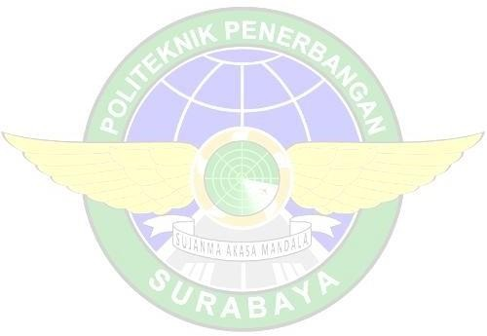
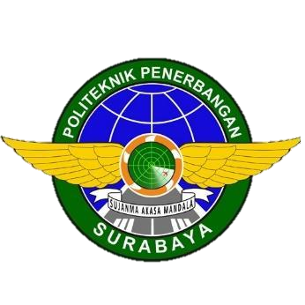
Disusun Oleh:
SATRISNA RAMA BARANI NIT. 30623045

PROGRAM STUDI DIPLOMA 3 MANAJEMEN TRANSPORTASI UDARA POLITEKNIK PENERBANGAN
SURABAYA

IMPLEMENTASI MAINTENANCE PESAWAT TERHADAP
KETEPATAN WAKTU PENERBANGAN (ON-TIME PERFORMANCE) PADA PROSES TRANSIT BANDARA INTERNASIONAL JUANDA SURABAYA TERMINAL 1
Tanggal 23 Oktober– 31 Desember 2025

Disusun Oleh:
SATRISNA RAMA BARANI
NIT. 30623045

PROGRAM STUDI DIPLOMA 3 MANAJEMEN TRANSPORTASI UDARA POLITEKNIK PENERBANGAN
SURABAYA 2025

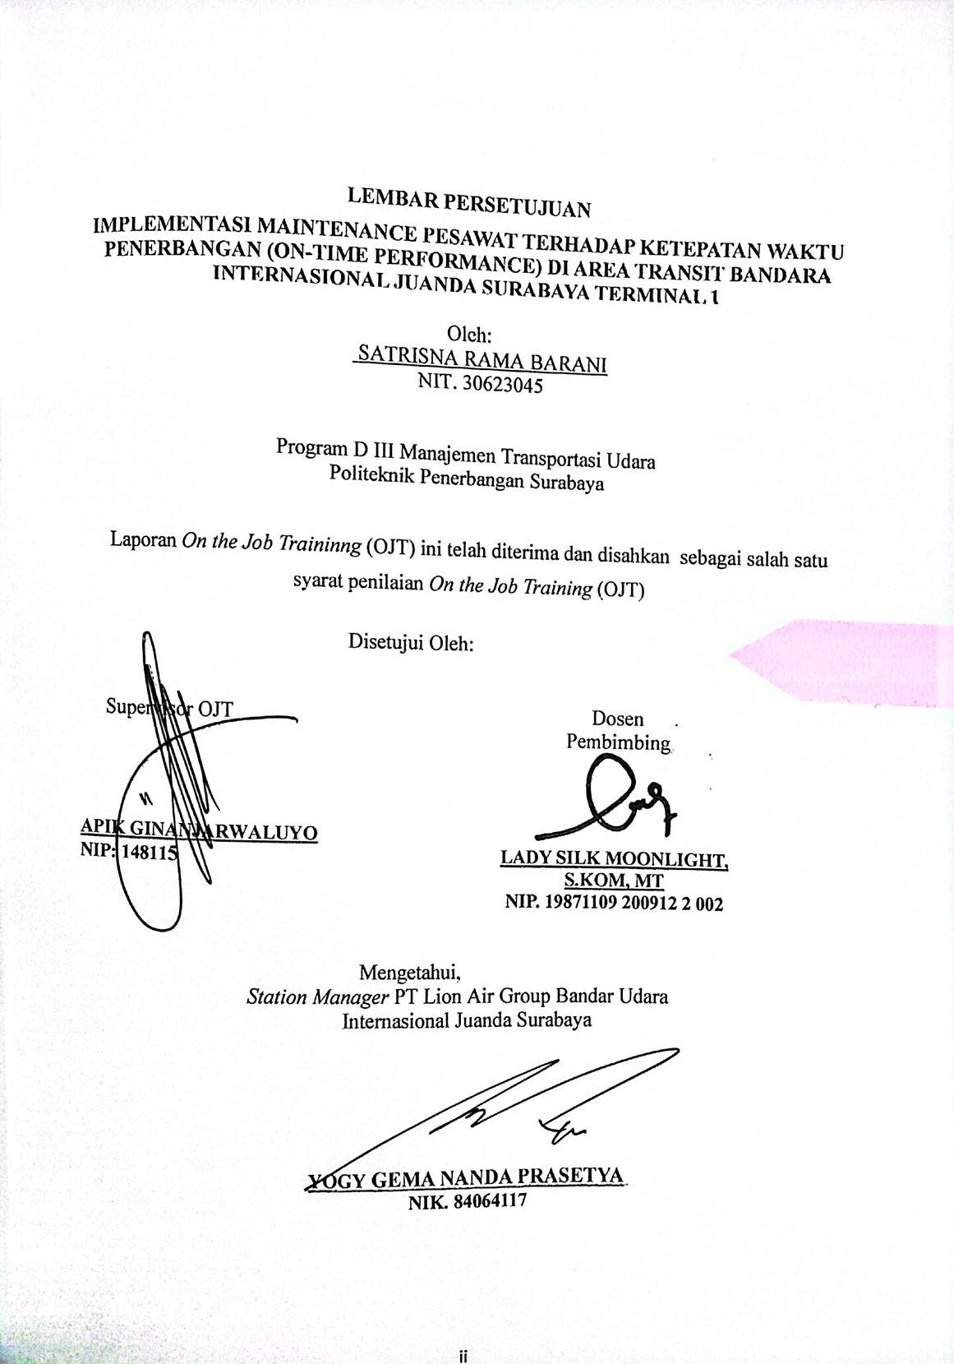
LEMBAR PERSETUJUAN
IMPLEMENTASI MAINTENANCE PESAWAT TERHADAP KETEPATAN WAKTU PENERBANGAN (ON-TIME PERFORMANCE) DI AREA TRANSIT BANDARA INTERNASIONAL JUANDA SURABAYA TERMINAL 1
Oleh:
SATRISNA RAMA BARANI NIT. 30623045

Program D III Manajemen Transportasi Udara Politeknik Penerbangan Surabaya

Laporan On the Job Traininng (OJT) ini telah diterima dan disahkan sebagai salah satu syarat penilaian On the Job Training (OJT)

Disetujui Oleh:

Supervisor OJT | Dosen Pembimbing  LADY SILK MOONLIGHT, S.KOM, MT NIP. 19871109 200912 2 002

Mengetahui,
Station Manager PT Lion Air Group Bandar Udara Internasional Juanda Surabaya

YOGY GEMA NANDA PRASETYA
NIK. 84064117

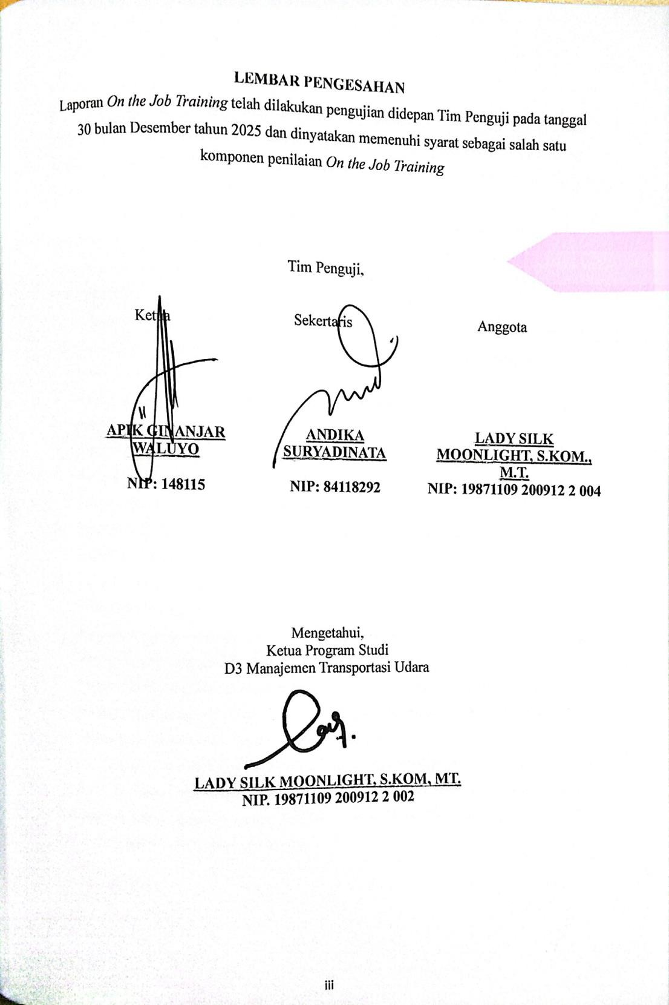
LEMBAR PENGESAHAN
Laporan On the Job Training telah dilakukan pengujian didepan Tim Penguji pada tanggal 30 bulan Desember tahun 2025 dan dinyatakan memenuhi syarat sebagai salah satu komponen penilaian On the Job Training

Tim Penguji,

Ketua | Sekertaris | Anggota
APIK GINANJAR WALUYO | ANDIKA SURYADINATA | LADY SILK  MOONLIGHT, S.KOM., M.T.
NIP: 148115 | NIP: 84118292 | NIP: 19871109 200912 2 004

Mengetahui, Ketua Program Studi
D3 Manajemen Transportasi Udara

LADY SILK MOONLIGHT, S.KOM, MT. NIP. 19871109 200912 2 002

KATA PENGANTAR
Puji syukur saya panjatkan kepada Tuhan Yang Maha Esa, Sumber kekuatan dan kasih yang setia, berkat penyertaanNya sebagai garda terdepan, penulis dilindungi, dikuatkan, dan diberi keamanan hingga Laporan On the Job Training (OJT) di Bandara Internasional Juanda Surabaya ini dapat diselesaikan dengan baik.
Laporan On the Job Training (OJT) ini merupakan bentuk laporan aktivitas sehari-hari (daily work) dalam pelaksanaan tugas yang merupakan tanggung awabnya selama melaksanakan OJT yang wajib disusun oleh siswa yang melaksanakan OJT dan salah satu syarat penilaian yang harus dipenuhi sebelum pelaksanan performance check.
Ucapan terima kasih saya sampaikan kepada segenap pihak yang telah membantu selama proses penyusunan laporan On the Job Training (OJT) ini, terutama kepada:
- Tuhan Yang Maha Esa
- Kedua Orang Tua, atas doa, dukungan tiada henti, motivasi, serta bantuan dalam proses penyusunan laporan
- Bapak Ahmad Bahrawi, S.E, M,T., Direktur Politeknik Penerbangan Surabaya
- Ibu Lady Silk Moonlight, S.Kom, MT., selaku Ketua Program Studi Manajemen Transportasi Udara dan pembimbing On the Job Training
- Seluruh karyawan dinas PT Lion Air Group Indonesia Bandar Udara Internasional Juanda Surabaya yang selalu memberikan ilmu dan bimbingan
- Seluruh Dosen dan Civitas Akademika Progam Studi DIII Manajemen Transportasi Udara
- Rekan-rekan dinas On the Job Training (OJT) di Bandar Udara Internasional Juanda Surabaya, atas kebersamaan dan kerjasamanya
- Semua pihak yang tidak dapat penulis tuliskan satu persatu yang telah membantu secara sukarela segala keperluan penulis selama mengikuti kegiatan On the Job Training (OJT) dan selama membuat laporan On the Job Training (OJT).
Penulis menyadari keterbatasan kemampuan waktu dalam penyusunan. Semoga buku laporan ini dapat memberikan manfaat dan mohon maaf apabila terdapat kesalahan, kekurangan dalam penulisan laporan ini. Saran dan kritik membangun kami harapkan demi karya yang lebih baik di masa mendatang.

Surabaya, 10 Desember 2025

SATRISNA RAMA BARANI

NIT. 30623045

DAFTAR ISI
halaman
IMPLEMENTASI MAINTENANCE PESAWAT TERHADAP KETEPATAN WAKTU
PENERBANGAN (ON-TIME PERFORMANCE) PADA PROSES TRANSIT BANDARA INTERNASIONAL JUANDA SURABAYA TERMINAL 1 LAPORAN ON THE JOB

TRAINING (OJT) i
LEMBAR PERSETUJUAN ii
LEMBAR PENGESAHAN iii
KATA PENGANTAR iv
DAFTAR ISI vi
DAFTAR GAMBAR viii
DAFTAR TABEL ix
DAFTAR LAMPIRAN x
BAB I 1
  - Latar Belakang 1
  - Dasar Hukum 3
  - Maksud Dan Tujuan 3
  - Manfaat Kegiatan On the Job Training (OJT) 4
  - Tempat dan Waktu Pelaksanaan On the Job Training (OJT) 5
    - Tempat Pelaksanaan On the Job Training (OJT) 5
    - Waktu Pelaksanaan On the Job Training (OJT) 5
    - Jadwal Pelaksanaan On the Job Training (OJT) 5
    - Area Pelaksanaan On the Job Training (OJT) 5
BAB II 6
  - Sejarah PT Maskapai Lion Air 6
  - data jumlah pesawat yg dimiliki maskapai lion air 7
  - Visi dan Misi PT Lion Air Group 9
    - Visi PT Lion Air Group 9
    - Misi PT Lion Air Group 9
  - Logo PT Lion Air Group 9
  - Struktur Organisasi PT Lion Air Group SUB 10
  - Anak Perusahaan PT Lion Air Group 11
BAB III 17
  - Lingkup Pelaksanaan On Job Training (OJT) 17
    - Pasasi Ground Handling 17
    - Flight Operation Officer (FOO) 19
  - Operasional Lion Air di Area Transit Terminal 1 20
  - Jumlah dan Pola Penerbangan Transit Lion Air 21
    - Analisis Keterlambatan Penerbangan 22
    - Faktor Utama Penyebab Keterlambatan 22
  - Waktu Transit Standar Pesawat Lion Air 23
  - Jenis dan Waktu Pelaksanaan Maintenance 25
    - Waktu Pelaksanaan dan Dampaknya terhadap Operasional 27
  - Permasalahan 27
  - Penyelesaian 28
BAB IV 29
  - Kesimpulan 29
  - Saran 30
    - Bagi Maskapai Lion Air 30
    - Bagi Pengelola Bandara 31
    - Bagi Unit Maintenance 31
LAMPIRAN 32

DAFTAR GAMBAR
HALAMAN
Gambar 1. 1 Jadwal On The Job Training 1 5

Gambar 2. 1 Data pesawat yg dimiki Maskapai Lion Air 1 7

GAMBAR 2. 2 PT LION AIR GROUP 1 10

Gambar 2. 3 struktur organisasi PT Lion Air Group 1 10

Gambar 3. 1 Area check-in Maskapai Lion Air Group 1 18

Gambar 3. 2 Ruangan Flight Operation Officer (FOO) di Area Flops 1 20

DAFTAR TABEL
Tabel 3. 1 Jumlah dan Pola Penerbangan transit Maskapai Lion Air 1 21

DAFTAR LAMPIRAN
LAMPIRAN ON THE JOB TRAINING 1 32

Latar Belakang

BAB I PENDAHULUAN

Bandara Internasional Juanda Surabaya merupakan salah satu bandara tersibuk di Indonesia yang memegang peranan penting dalam mobilitas penumpang domestik maupun internasional. Tingginya arus pergerakan pesawat setiap hari menuntut pengelolaan operasional yang efektif, terutama pada saat pesawat dalam proses transit yang menjadi titik perpindahan penumpang dan rotasi pesawat. Pada area inilah proses turn-around, pengisian bahan bakar, pembersihan kabin, hingga pengecekan teknis pesawat dilakukan dengan batas waktu yang ketat.

Salah satu faktor yang berpengaruh besar terhadap kelancaran pergerakan pesawat adalah kegiatan maintenance pesawat. Maintenance merupakan prosedur wajib untuk memastikan keselamatan penerbangan, namun aktivitas ini dapat menyebabkan keterlambatan bila memerlukan waktu lebih lama dari perencanaan awal. Kondisi tersebut sering berdampak pada ketidaktepatan jadwal penerbangan atau On-Time Performance (OTP), terutama bagi pesawat yang sedang transit dan harus kembali terbang sesuai jadwal rotasinya.

Di Bandara Internasional Juanda, keterlambatan akibat maintenance menjadi perhatian karena dapat menimbulkan gangguan berantai (knock-on effect). Pesawat yang terlambat berangkat dari transit akan mengganggu jadwal rotasi berikutnya, menghambat penggunaan parking stand, dan menurunkan efisiensi operasional bandara. Dampak akhirnya dapat dirasakan oleh maskapai, pengelola bandara, hingga penumpang yang mengalami keterlambatan perjalanan.
Untuk memahami bagaimana maintenance dapat mempengaruhi ketepatan waktu penerbangan, diperlukan evaluasi yang terukur berdasarkan kondisi operasional yang terjadi di lapangan. Program On The Job Training (OJT) memberikan kesempatan untuk melakukan pengamatan langsung terhadap proses operasional, terutama pada bagaimana maskapai, teknisi, dan petugas operasional bandara menangani pesawat yang mengalami kendala teknis saat transit.
Dengan adanya program training di lapangan kerja, diharapkan para peserta diklat dapat menerapkan ilmu pengetahuan, dan mengembangkan daya pikir serta penalaran untuk menyelesaikan permasalahan-permasalahan kompleks yang timbul pada saat pelaksanaan On

The Job Training (OJT) di bandar udara. Pelaksanaan On The Job Training (OJT) dari program studi Diploma 3 Manajemen Transportasi Udara difungsikan untuk membangun kemampuan taruna saat menganalisa serta mengambil keputusan secara cepat, tepat dalam melaksanakan tugas pemberian layanan. Pada saat proses training berlangsung peserta diklat akan memperoleh bimbingan dan pengawasan dari senior atau atasan yang lebih berpengalaman, untuk memastikan kesesuaian standar pelaksanaan operasi.

Melalui On The Job Training (OJT) juga para peserta diklat atau taruna dapat menerapkan segala aspek ilmu dalam tahapan belajar teori yang dilaksanakan didalam kelas atau laboratorium, serta menyelesaikan segala masalah yang ada di lapangan. On The Job Training (OJT) merupakan salah satu metode untuk mempersiapkan taruna d3 Manajemen Transportasi Udara Politeknik Penerbangan Surabaya sebagai lulusan yang handal, berkompeten dan bertanggung jawab di bidang pelayanan keselamatan dan keamanan operasi bandar udara. Sehingga pada saat di lingkungan pekerjaan nanti taruna mampu menerapkan pengalaman pada unit instansi atau organisasi yang telah ditetapkan. Melalui On The Job Training (OJT), peserta dapat mempelajari alur kerja maintenance, faktor penyebab keterlambatan, proses pengambilan keputusan oleh teknisi, serta dampaknya terhadap rotasi pesawat dan OTP. Pemahaman tersebut menjadi dasar untuk melakukan analisis terhadap pengaruh keterlambatan pesawat akibat maintenance terhadap ketepatan waktu penerbangan di Bandara Internasional Juanda.

Hasil evaluasi ini tidak hanya penting bagi peserta On The Job Training (OJT), tetapi juga dapat menjadi masukan bagi pengelola bandara dan maskapai dalam meningkatkan efisiensi operasional, kualitas pelayanan, dan ketepatan waktu penerbangan.

Dasar Hukum
- Undang-undang Republik Indonesia Nomor 20 Tahun 2003 tentang Sistem Pendidikan Nasional;
- Undang-undang Nomor 1 Tahun 2009 Tentang Penerbangan (Lembaran Negara Republik Indonesia Tahun 2009 Nomor 1 Tambahan Lembaran Negara Republik Nomor 4956);
- Undang Undang Nomor 12 Tahun 2012 Tentang Pendidikan Tinggi (Lembaran Negara Republik Indonesia Tahun 2012 Nomor 158 Tambahan Lembaran Negara Republik Indonesia Nomor 5336);
- Peraturan Pemerintah Nomor 4 Tahun 2014 Penyelenggaraan Pendidikan Tinggi dan Pengelolaan Perguruan Tinggi (Lembaran Negara Republik Indonesia Tahun 2014 Nomor 16. Tambahan Lembaran Negara Republik Indonesia Nomor 5500);
- Peraturan Menteri Perhubungan Nomor PM 32 Tahun 2017 tentang Organisasi dan Tata Kerja Politeknik Penerbangan Surabaya;
- Peraturan Menteri Perhubungan Nomor PM 21 Tahun 2018 tentang Statuta Politeknik Penerbangan Surabaya.

Maksud Dan Tujuan
Tujuan pelaksanaan On The Job Training (OJT) dari jurusan D3 Manajemen Transportasi Udara Angkatan 9 Politeknik Penerbangan Surabaya pada akhir proses pendidikan Diploma III adalah sebagai berikut:
- Terciptanya lulusan transportasi udara yang memiliki daya saing tinggi di lingkup nasional dan internasional;
- Terwujudnya lulusan yang mempunyai sertifikat kompetensi sesuai standar nasional dan internasional;
- Agar peserta diklat/ taruna dapat menerapkan ilmu pengetahuan selama mengikuti perkuliahan di Politeknik Penerbangan Surabaya pada lingkungan kerja nyata;
- Memahami budaya kerja dalam industri penyelenggara pemberian jasa dan membangun pengalaman nyata memasuki dunia industri (penerbangan);

- Menjadikan lulusan taruna Diploma 3 Manajemen Transportasi Udara sebagai lulusan yang terampil, serta memiliki integritas dan etos kerja yang tinggi;
- Membentuk kemampuan taruna dalam berkomunikasi pada materi/ substansi keilmuan secara lisan dan tulisan (Laporan OJT dan Tugas Akhir).

Adapun agar setiap taruna mempunyai keahlian dan keterampilan saat melakukan pekerjaan penunjang pada manajemen transportasi udara itu sendiri. Adapun rincian dari tujuan adalah sebagai berikut :
- Memiliki wawasan organisasi pada satuan kerja organisasi masing-masing;

- Mengetahui apa saja dan fungsi kerja dari fasilitas yang terdapat di Bandar udara Udara lokasi On The Job Training (OJT) terutama yang berhubungan dengan unit kerja operasional, keamanan penerbangan, dan kargo;
- Agar peserta diklat/ taruna mengetahui keadaan fisik, operasional dan struktur organisasi, serta lingkungan sosial dari suatu lingkungan tempat pelaksanaan On The Job Training (OJT) di Bandar Udara;
- Dapat melakukan kerjasama dan koordinasi dengan unit-unit lain yang terkait dengan operasional penerbangan dengan baik dan benar;
- Agar peserta diklat mampu mengetahui permasalahan masing-masing unit operasional bandar udara selama beroperasi serta cara untuk penyelesaian dari suatu masalah.

Manfaat Kegiatan On the Job Training (OJT)
Adapun manfaat dalam pelaksanaan On the Job Training (OJT) di Politeknik Penerbangan Surabaya adalah sebagai berikut :
- Mengetahui atau memahami kegiatan kerja yang dilakukan saat memasuki dunia kerja nantinya dengan berpedoman pada pengalaman saat On the Job Training (OJT).
- Mengetahui atau mempraktikan secara langsung penggunaan atau peranan teknologi terapan di tempat On the Job Training (OJT).
- Menyesuaikan (menyiapkan) diri dalam menghadapi lingkungan kerja setelah menyelesaikan studinya.

- Mengetahui masalah-masalah yang ada di dunia kerja serta cara bagaimana penyelesaiannya.

Tempat dan Waktu Pelaksanaan On the Job Training (OJT)
    - Tempat Pelaksanaan On the Job Training (OJT)
Kegiatan On the Job Training (OJT) dilakukan di Bandara Internasional Juanda Terminal I surabaya. Berlokasi di Jl. Ir. H. Juanda, Segoro Tambak, Segorotambak, Kec. Sedati, Surabaya, Jawa Timur 61253
    - Waktu Pelaksanaan On the Job Training (OJT)
Kegiatan On the Job Training (OJT) dilaksanakan selama 3 bulan sejak tanggal 23 Oktober 2025 sampai 31 Desember 2025.

    - Jadwal Pelaksanaan On the Job Training (OJT)

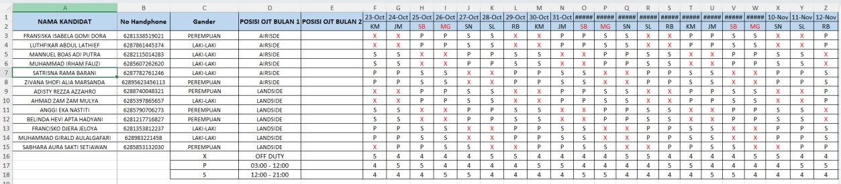

Gambar 1. 1 Jadwal On The Job Training 1

    - Area Pelaksanaan On the Job Training (OJT)
Kegiatan On the Job Training (OJT) dilaksanakan di Bandara Internasional Juanda Terminal I Surabaya. Taruna/Taruni Politeknik Penerbangan Surabaya ditempatkan dan melaksanakan kegiatan pada area landside dan airside sesuai dengan kebutuhan operasional bandara.

BAB II
Tinjauan On The Job Training (OJT)

Sejarah PT Maskapai Lion Air
PT Lion Air Group didirikan oleh Rusdi Kirana bersama dengan kakaknya, yaitu Kusnan Kirana pada 15 November 1999 yang awalnya bernama PT Lion Mentari Airlines. Perusahaan ini bergerak dalam industri penerbangan dengan menyediakan alat transportasi udara.. Operasional penerbangan komersial pertama kali dilakukan pada tanggal 30 Juni 2000 dengan rute perdana Jakarta–Pontianak. Sejak awal berdirinya, Lion Air memiliki visi untuk menyediakan layanan transportasi udara yang terjangkau, efisien, serta mampu menjangkau seluruh wilayah Indonesia yang memiliki kebutuhan mobilitas tinggi.
Sebagai maskapai berbiaya rendah (low-cost carrier/LCC), Lion Air menempatkan dirinya sebagai pilihan utama bagi masyarakat yang membutuhkan layanan penerbangan dengan tarif kompetitif namun tetap mengutamakan aspek standar pelayanan minimum dan keselamatan penerbangan.
Perkembangan armada Lion Air berlangsung cukup pesat. Maskapai ini mengoperasikan pesawat generasi baru seperti Boeing 737-900ER, Boeing 737-800NG, serta Boeing 737 MAX 8. Lion Air juga dikenal sebagai salah satu maskapai yang melakukan pemesanan pesawat Boeing terbesar di dunia pada masanya. Hingga kini, Lion Air tetap menjadi maskapai domestik dengan jaringan rute terbanyak di Indonesia.
Bandara Internasional Juanda Surabaya merupakan salah satu bandar udara tersibuk di Indonesia yang menjadi penghubung utama wilayah Indonesia bagian timur. Lion Air mulai beroperasi di Bandara Juanda pada awal tahun 2000-an sebagai bagian dari ekspansi jaringan rute domestiknya.
Seiring meningkatnya perminta]an pasar di kawasan Jawa Timur, Lion Air memperluas jumlah frekuensi, menambah rute destinasi, serta meningkatkan kapasitas armada yang dioperasikan dari dan menuju Surabaya. Dengan pertumbuhan tersebut, Lion Air menjadi salah satu maskapai dengan jumlah keberangkatan dan kedatangan tertinggi di Bandara Juanda.
Dengan memiliki masing-masing kode penerbangan, yaitu kode penerbangan untuk Lion Air adalah JT, Wings Air adalah IW, Batik Air adalah ID, Malindo Air adalah OD, dan Thai Lion Air adalah SL mampu membuat maskapai di bawah naungan PT Lion Air Group ini melayani

penerbangan domestik hingga internasional. Perusahaan swasta yang melayani lebih dari
245.547 flights sepanjang dua kuartal (Januari – Agustus 2019) ini memiliki beberapa jenis pesawat yang jumlahnya tidak sedikit. Berikut merupakan jumlah pesawat yang dimiliki oleh PT Lion Air Group.

data jumlah pesawat yg dimiliki maskapai lion air

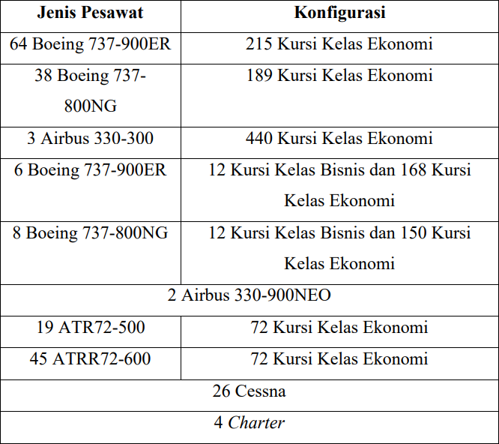
Gambar 2. 1 Data pesawat yg dimiki Maskapai Lion Air 1

Hingga saat ini, Lion Air berfokus untuk melayani penerbangan menuju lebih dari 43 kota
tujuan domestik dan 44 rute internasional yang meliputi Singapore, Malaysia, Tiongkok, dan Saudi Arabia. Untuk maskapai Wings Air berfokus dalam melayani penerbangan menuju 124 kota dalam negeri dan satu regional di Kuching, Malaysia. Sedangkan maskapai premium, Batik Air melayani 43 kota di Indonesia dan 17 destinasi di berbagai daerah seperti
Singapore, Malaysia, Tiongkok, India, Australia, China, dan Saudi Arabia. Sehubungan
dengan operasional dalam periode pada dua kuartal 2019, PT Lion Air Group telah merilis kinerja tingkat ketepatan waktu (on time performance/OTP) yang memperlihatkan rata-rata
performa ketepatan waktu tertinggi Lion Air mencapai 83,23%, Wings Air 75,93%, dan Batik Air mencapai 91,34%.

Boeing 737-900ER (Extended Range)
Lion Air mengoperasikan 64 unit Boeing 737-900ER dengan konfigurasi 215 kursi ekonomi. Pesawat ini merupakan salah satu tulang punggung operasional Lion Air, digunakan untuk rute domestik jarak menengah dan beberapa rute regional. Kapasitas besar dan efisiensi bahan bakar menjadikan tipe ini ideal untuk rute dengan permintaan tinggi.
Selain itu, terdapat 6 unit Boeing 737-900ER dengan konfigurasi dua kelas, yaitu 12 kursi bisnis dan 168 kursi ekonomi, yang digunakan untuk rute tertentu yang membutuhkan fleksibilitas kelas layanan.

Boeing 737-800NG
Terdapat 38 unit 737-800NG konfigurasi 189 kursi ekonomi, serta 8 unit dengan konfigurasi 12 kursi bisnis dan 150 kursi ekonomi. Pesawat ini banyak digunakan untuk rute domestik dan regional Asia Tenggara. Ukuran yang relatif lebih kecil dibanding 737-900ER namun tetap efisien membuatnya cocok untuk rute dengan permintaan sedang.

Airbus A330-300
Lion Air mengoperasikan 3 unit Airbus A330-300 berkapasitas 440 kursi ekonomi. Pesawat berbadan lebar (wide body) ini digunakan untuk rute jarak jauh, seperti ke Timur Tengah dan rute haji/umrah. Kapasitas besar memberikan efisiensi tinggi bagi penerbangan jarak jauh.

Airbus A330-900NEO
Terdapat 2 unit Airbus A330-900NEO yang merupakan generasi terbaru pesawat berbadan lebar Airbus. Pesawat ini memberikan kenyamanan lebih baik, jarak tempuh lebih jauh, dan efisiensi bahan bakar lebih tinggi. Lion Air menggunakannya untuk rute umrah serta rute internasional berkapasitas besar.

ATR 72-500 dan ATR 72-600
Sebagai maskapai yang melayani banyak rute perintis dan kota menengah, Lion Air mengoperasikan 19 unit ATR 72-500 dan 45 unit ATR 72-600, masing-masing berkapasitas 72 kursi ekonomi. Pesawat turboprop ini sangat cocok untuk bandara kecil yang memiliki panjang landasan terbatas.

Cessna
Lion Air memiliki 26 unit pesawat Cessna sebagai pesawat kecil untuk keperluan internal, pelatihan, atau penerbangan charter khusus. Kapasitas pesawat ini bervariasi tergantung tipe yang digunakan.

Armada Charter
Selain armada utama, Lion Air juga memiliki 4 pesawat charter yang digunakan untuk penerbangan tak berjadwal (non-scheduled flight), seperti kegiatan khusus, sewa perusahaan, atau kepentingan pemerintah.

Visi dan Misi PT Lion Air Group
Dalam menjalankan bisnisnya untuk mencapai tujuan, perusahaan tentunya memiliki landasan dasar yang menjadi arah kemana bisnis ini akan dibawa. Adanya visi dan misi dapat membangun perusahaan yang bersinergi dan kuat. PT Lion Air Group menjalankan bisnisnya dengan visi dan misi sebagai berikut:

Visi PT Lion Air Group
Menjadi perusahaan penerbangan swasta nasional yang melayani penerbangan domestik dan internasional dengan berpedoman kepada prinsip keselamatan dan keamanan penerbangan yang telah diterapkan.

Misi PT Lion Air Group
Dalam mewujudkan visi yang dimiliki, misi dari PT Lion Air Group adalah sebagai berikut.
- Menjadi perusahaan penerbangan nasional yang tumbuh dan berkembang,
- Menjadi perusahaan penerbangan sebagai alat penyedia alat transportasi,
- Implementasi dan standarisasi angkutan udara khususnya operasional dan perawat pesawat,
- Meningkatkan daerah pelayanan agar lebih mudah dijangkau oleh konsumen,
- Menerbangkan sebanyak mungkin pengguna jasa transportasi udara,
- Menjadi perusahaan yang mampu bersosialisasi dengan lingkungan,
- Menjadi perusahaan swasta nasional yang terdepan dalam hal inovasi, efisiensi, dan profesionalisme.

Logo PT Lion Air Group
Untuk memperkenalkan bisnis perusahaannya kepada publik, PT Lion Air Group memilih logo singa terbang agar dapat lebih mudah diingat oleh masyarakat. Selain itu, pemilihan logo ini memiliki filosofi sebagai berikut.



Gambar 2. 2 PT LION AIR GROUP 1

Filosofi dari logo tersebut adalah singa yang menggambarkan semangat dan keberanian. Pada saat itu founder of Lion Air Group, Rusdi Kirana memiliki bisnis tour and travel kemudian memiliki keberanian dan semangat yang kuat untuk mendirikan bisnis maskapai penerbangan bersama saudaranya. Sayap yang memiliki artis jenis usaha yang dijalankan, yaitu bisnis transportasi udara. Terakhir adalah matahari yang merupakan gambaran dari suatu hal yang menjadi kebutuhan manusia. Dengan semangat dan keberanian yang dimiliki perusahaan yang bergerak dalam bidang transportasi udara hadir untuk memenuhi kebutuhan manusia.

Struktur Organisasi PT Lion Air Group SUB
Suatu perusahaan memiliki struktur organisasi dalam merumuskan tugas dan peran masing-masing individu yang terbagi menjadi beberapa unit-unit bagian dalam divisi atau departemen. Struktur organisasi ini berfungsi untuk memudahkan penyebaran informasi, memanfaatkan semua kemampuan sesuai dengan tujuan perusahaan dalam mengintegrasikan fungsi-fungsi dalam perusahaan agar tetap efektif dan efisiensi. Dalam menjalankan perusahaannya, PT Lion Air Group memiliki struktur organisasi adalah sebagai berikut.
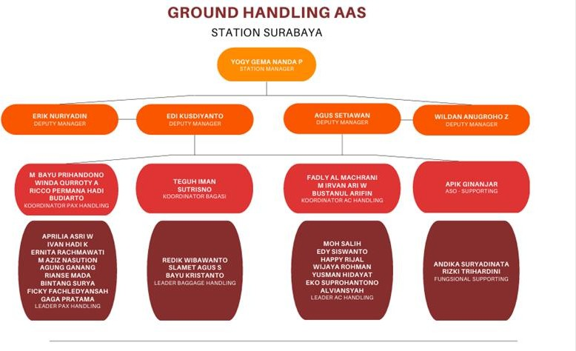

Gambar 2. 3 struktur organisasi PT Lion Air Group 1

Anak Perusahaan PT Lion Air Group

A). Lion Air

PT Lion Mentari Airlines berdiri pada 15 November 1999 dan pertama kali beroperasi pada 30 Juni 2000 dengan menerbangkan pesawat jenis Boeing 737-200ER rute Jakarta – Pontianak yang mana pada tanggal tersebut pula ditetapkan sebagai hari jadi Lion Air. Pada saat ini, Lion Air dipimpin oleh Rudy Lumingkewas. Dengan kode penerbangan JT, Lion Air mengakomodir perjalanan udara dengan konsep Low Cost Carrier (LCC). Dengan motto “We Make People Fly”, Lion Air mencoba merubah stigma bahwa hanya masyarakat tertentu yang dapat bepergian dengan menggunakan pesawat. Lion Air mewujudkan suatu perjalanan udara di mana masyarakat dari kalangan apapun dapat terbang bersama Lion Air dengan tetap mengedepankan keselamatan serta keamanan penerbangan (safety first).

Wings Air

PT Wings Abadi Airlines mulai beroperasi pada 21 April 2003 dengan menggunakan pesawat jenis ATR 72-500 dan ATR 72-600. Wings Air melayani konsumen untuk terbang ke rute-rute domestik yang memiliki jarak lebih dekat dan singkat, serta singgah di bandara-bandara suatu daerah yang termasuk ke dalam kategori perintis. Saat ini, Wings Air dipimpin oleh Achmad Hasan. Tujuan PT Lion Air Group mendirikan Wings Air adalah sebagai feeder untuk maskapai-maskapai Lion Air Group lainnya sehingga penumpang dapat tetap melanjutkan penerbangan ke rute-rute kecil lainnya dengan menggunakan Wings Air. Selain itu, yang membuat Wings Air berbeda dengan maskapai lainnya adalah penggunaan armada yang juga lebih kecil, yaitu dengan menggunakan pesawat baling-baling bermesin turboprop sehingga mampu menjangkau bandara yang memiliki landasan atau runaway yang lebih pendek

Batik Air

PT Batik Air Indonesia mulai beroperasi pada 3 Mei 2016. Batik Air merupakan maskapai penerbangan di bawah naungan Lion Air Group yang memiliki konsep pelayanan penerbangan full service kepada setiap penumpangnya. Dengan fasilitas in flight entertainment, in flight meals, antar seat yang cukup leluasa, prioritas check-in, prioritas bagasi, dan business lounge yang tersedia bagi penumpang kelas bisnis. Saat ini, Batik Air dipimpin oleh Capt. Achmad

Luthfie. Untuk terus memberikan kenyamanan dan rewards dalam bepergian dengan menggunakan pesawat udara, Batik Air memiliki sebuah program untuk para penumpang setianya, yaitu dengan meluncurkan “Batik Frequent Flyer”. Program yang menawarkan sebuah kemudahan berbagai pilihan dan hadiah di setiap miles-nya pengguna Batik Air.

Malindo Air

Malindo Airways Sdn Bhd merupakan maskapai penerbangan milik Lion Air Group yang berbasis di Malaysia, berdiri sejak tahun 2013. Dengan konsep penerbangan yang sama seperti Batik Air, yaitu full service. Saat ini, Malindo Air dipimpin oleh Capt. Mushafiz bin Mustafa Bakrie. Maskapai penerbangan ini melayani penerbangan domestik dan internasional. Penerbangan perdana yang dilakukan dari Kuala Lumpur menuju Kota Kinabalu ini menjadi pembuka bagi Malindo Air untuk terus menambah rute penerbangan. Hingga saat ini, Malindo Air telah melayani 800 penerbangan setiap minggunya menuju lebih dari 40 rute tujuan.

Thai Lion

Air Thai Lion Air berdiri sejak tahun 2013, sama halnya dengan Malindo Air, Thai Lion Air merupakan maskapai penerbangan milik Lion Air Group yang berbasis di Thailand. Perbedaan yang dimiliki oleh Thai Lion Air dengan Malindo Air terletak di konsep pelayanan penerbangan yang diberikan. Thai Lion Air mengusung konsep sebagai maskapai Low Cost Carrier (LCC) sama halnya dengan Lion Air dan Wings Air. Saat ini, Thai Lion Air dipimpin oleh Atsawin Yangkiratiwon. Maskapai penerbangan ini melayani rute domestik maupun internasional menuju negara ASEAN seperti Indonesia, Malaysia, Singapore.

Super Air Jet

Super Air Jet adalah maskapai penerbangan berbiaya rendah (low-cost carrier / LCC) di Indonesia yang mulai beroperasi pada tahun 2021. Maskapai ini dirancang untuk memenuhi kebutuhan generasi muda—khususnya milenial dan Gen Z—yang membutuhkan penerbangan dengan tarif murah, frekuensi tinggi, dan layanan yang serba praktis. Super Air Jet hadir dengan konsep penerbangan modern berbasis efisiensi tinggi, proses digital, dan layanan sederhana agar harga tiket tetap terjangkau.

Maskapai ini didirikan pada Maret 2021, kemudian melaksanakan penerbangan perdana pada Agustus 2021 dengan rute Jakarta – Medan. Sejak awal beroperasi, Super Air Jet bergerak agresif memperluas rute domestik, mencakup kota-kota besar seperti Jakarta, Denpasar, Medan, Makassar, Surabaya, Batam, hingga destinasi wisata dan kota sekunder seperti Lombok, Yogyakarta, Palembang, Kendari, Tanjung Pinang, Pontianak, dan lainnya. Pola ini membuat SAJ cepat dikenal sebagai maskapai pilihan anak muda yang sering bepergian.
Secara operasional, Super Air Jet mengadopsi model low-cost carrier, yaitu maskapai dengan struktur biaya rendah. Karakteristiknya meliputi: layanan standar, bagasi terdaftar tidak otomatis gratis, pilihan kursi berbayar, serta rotasi pesawat yang cepat. Semua strategi ini bertujuan menjaga harga tiket tetap rendah namun tetap aman dan efisien. Untuk mendukung operasionalnya, SAJ menggunakan armada Airbus A320-200, pesawat yang populer di dunia LCC karena efisiensi bahan bakar, perawatan yang lebih simpel, dan kapasitas ideal. Setiap pesawat SAJ dikonfigurasi dengan 180 kursi kelas ekonomi.
Super Air Jet juga menerapkan gaya branding modern dengan warna dominan putih dan emas, serta logo bergaya singa berekor jet yang menjadi ciri khas. Layanan yang diberikan bersifat minimal namun cukup untuk kebutuhan perjalanan pendek-menengah, seperti gratis 7 kg kabin, inflight entertainment melalui aplikasi, serta opsi layanan tambahan berbayar seperti bagasi, makanan, dan pemilihan kursi.

Lion Parcel

Lion Parcel yang mulai beroperasi pada tahun 2014 ini merupakan anak perusahaan dari Lion Air Group yang bergerak dalam bidang pengiriman paket dan dokumen. Unit usaha yang didukung oleh armada pesawat dan frekuensi terbang yang padat, memberikan pelayanan pengiriman paket dan dokumen yang terintegrasi serta memiliki kepastian dengan jaringan outlet yang tersebar hingga ke daerah-daerah pelosok. Berkantor pusat di Kedoya Selatan, Kebon Jeruk, Jakarta Barat ini telah memiliki 82 perwakilan utama dan 3000 agen penjual yang tersebar di beberapa titik perekonomian dan pengembangan UKM di Indonesia.
Saat ini, Lion Parcel dipimpin oleh Farian Kirana sebagai Chief Executive Officer (CEO) melakukan pengiriman paket dan dokumen ke seluruh nusantara dengan sistem door to door menggunakan armada milik maskapai Lion Air Group, yaitu Lion Air, Wings Air, dan Batik Air.

Lion Boga

Lion Boga merupakan anak perusahaan dari Lion Air Group yang bergerak dalam bidang food and beverage untuk didistribusikan ke dalam maskapai di bawah naungan Lion Air Group. Dengan adanya Lion Boga, diharapkan dapat mengurangi ketergantungan Lion Air Group dengan pihak ketiga dalam hal pemasok makanan dan minuman yang akan dihidangkan di dalam pesawat. Lion Boga yang berlokasi di Lion City, Balaraja, Tangerang ini memiliki area pembuatan makanan hingga proses pengiriman makanan yang dikirimkan ke Bandar Udara Internasional Soekarno-Hatta dan Bandar Udara Internasional Halim Perdanakusuma. Seluruh makanan dan minuman yang diolah oleh Lion Boga sebelum didistribusikan telah melewati tahap pemeriksaan ulang di laboratorium (preparation room, organoleptic laboratory, and retain sample room)

Lion Hotel dan Plaza

Selain bergerak dalam bidang transportasi udara, Lion Air Group juga melebarkan sayap bisnisnya dalam bidang hotel dan plaza. Terletak di Manado, Sulawesi Tenggara bangunan seluas 50.000m2 ini memiliki 7 lantai dengan kapasitas 170 kamar yang terbagi ke dalam 4 tipe dari superior, deluxe, sampai dengan suite room. Selain itu, para pengunjung dapat menikmati fasilitas seperti restaurant, business center, fitness center, city check-in lounge, dan food and beverage outlets.
Tidak jauh dari lokasi tersebut ada pula “Jendela Indonesia atau Window of Indonesia” yang dioperasikan oleh Lion Air Group sejak tahun 2015 seiring dengan program pemerintahan dalam pencapaian 17 juta wisatawan menuju Indonesia. dengan visi “To be Thematic Trade Mall of Manado” dan misinya, yaitu “Fulfill Everyone Needs in One Place” untuk memberikan pelayanan dan hiburan, serta kenyamanan yang terbaik bagi para tamunya.

Angkasa Aviation Services

Untuk memenuhi standarisasi kebutuhan pelayanan terbaik saat berada di bandar udara, keseriusan Lion Air Group dalam memberikan pelayanan terbaik pun mulai dihadirkan dengan berdirinya Angkasa Aviation Services. Layanan ini mencakup dari proses check-in, pelayanan bagasi, hingga masuk ke dalam pesawat. Semua aktivitas yang terjadi di bandar udara, pihak Lion Air Group tidak menggunakan third parties sehingga muncullah self handling atau karyawan dari PT Lion Air Group sendiri yang melakukan job description seperti yang telah dijelaskan sebelumnya

Angkasa Training Center

Dalam rangka keseriusan Lion Air Group untuk memberikan pelayanan dan keamanan terbaik kepada penumpang, pada 29 Januari 2016, Lion Air Group mendirikan Angkasa Training Center. Berlokasi di Lion City, Balaraja, Tangerang yang bertujuan untuk memberikan sarana pelatihan dan pendidikan bagi management, teknisi, dan awak kabin yang dinaungi oleh Lion Air Group. Dilengkapi dengan fasilitas pembelajaran standar internasional, pengajar profesional, serta lingkungan yang nyaman. Dengan materi dan cara pembelajaran terbaik, diharapkan lulusan dari Angkasa Training Center ini mampu menjadi sumber daya yang berkualitas dalam penerbangan domestik maupun internasional.

Angkasa Aviation Academy

Keseriusan Lion Air Group tidak hanya berhenti dalam industri penerbangan saja, tetapi juga dalam industri pendidikan. Pada tahun 2010, Lion Air Group mendirikan sekolah penerbangan yang menghasilkan pilot seiring dengan kebutuhan dari maskapai yang dimiliki oleh Lion Air Group. Angkasa Aviation Academy berbasis di Lion City, Balaraja – Tangerang, Cirebon, dan Palangkaraya. Siswa yang mengikuti sekolah penerbangan ini akan dibekali oleh materi Private Pilot License (PPL) atau license yang memungkinkan seseorang untuk terbang dengan membawa penumpang, namun tidak diperbolehkan menerima bayaran. Materi lainnya, yaitu Commercial Pilot License (CPL) atau license yang memungkinkan seseorang untuk menjadi penerbang profesional serta diperbolehkan untuk menerima bayaran dari pekerjaannya. Selain kedua materi tersebut, ada pula Instrument Rating, Flight Instructor Course, dan Endorsment.

Batam Aero Technic

Batam Aero Technic mulai beroperasi pada April 2014, berlokasi di Bandar Udara Internasional Hang Nadim, Batam (BTH) ini merupakan sarana dan fasilitas yang menyediakan perawata serta perbaikan pesawat. Batam Aero Technic mampu melayani segala kebutuhan dan perawatan kecil pre-flight check, transit check, daily check, dan heavy check maintenance yang meliputi aircraft service, engine service, landing gear service, dan component service.
Dikarenakan telah memiliki sertifikasi perawatan pesawat pada tahun 2005, yaitu Aircraft Maintenace Organization yang telah diberikan oleh Dirjen Perhubungan Indonesia membuat Batam Aero Technic tidak hanya mampu memberikan pelayanan perawatan dan perbaikan pesawat untuk maskapai di bawah naungan Lion Air Group saja, tetapi juga menerima dan menampung perbaikan pesawat oleh maskapai lain yang membutuhkan.

BAB III
PELAKSANAAN OJT

Lingkup Pelaksanaan On Job Training (OJT)
Dalam melaksanakan On the Job Training (OJT) Mahasiswa D III Manajemen Transportasi Udara (MTU) Politeknik Penerbangan Surabaya ditempatkan dibeberapa tempat wilayah kerja di Bandar Udara Internasional Juanda, Surabaya yaitu :
- Pasasi-Ground Handling meliputi Check-in Counter (CIC) dan Boarding Gate
- FLOPS/ Flight Operation Officer (FOO)

Pasasi Ground Handling
Pasasi merupakan istilah lain dari profesi Ground Handling, yaitu petugas maskapai yang bertugas memberikan layanan di darat dan tidak ikut serta dalam penerbangan seperti halnya pilot maupun awak kabin. Fokus utama profesi ini adalah menangani penumpang, baik sebelum keberangkatan maupun setelah kedatangan. Unit kerja pasasi mencakup beberapa bagian, dua di antaranya adalah Check-in Counter dan Boarding Gate.

Check-in Counter
Dalam proses pelayanan penumpang di area Check-in Counter, maskapai Lion Air Group menjalankan operasionalnya dengan petugasnya sendiri, untuk membantu kelancaran proses tersebut. Dari pihak maskapai Lion Air Group sendiri, terdapat petugas CSA (Customer Services Assistance) yang bertanggung jawab untuk membantu dan memantau jalannya proses check-in.
Pada bagian ini, petugas menangani penumpang yang akan melaporkan diri untuk melakukan penerbangan. Proses pelaporan ini meliputi pemeriksaan identitas penumpang, pemilihan dan penempatan kursi di dalam pesawat, pemenuhan permintaan khusus penumpang seperti kursi roda atau makanan khusus, serta pelaporan bagasi yang akan dimuat ke dalam gerobak untuk kemudian dimasukkan ke dalam kompartemen pesawat (loading). Masing-masing penumpang memperoleh jatah bagasi gratis sebesar 20 kg (khusus penumpang pesawat Batik Air) dan 10 kg (untuk penumpang pesawat Lion Air, Wings Air, dan Super Air Jet)

Petugas check-in akan mencetak boarding pass dan memberikan label untuk bagasi tercatat milik penumpang. Jika bagasi penumpang melebihi batas bagasi gratis, maka penumpang diwajibkan membayar biaya tambahan sesuai jumlah kelebihan berat bagasi, yang besarannya diatur oleh kebijakan masing-masing maskapai. Untuk barang bawaan yang dibawa ke dalam kabin (hand carry), berat maksimalnya adalah 7 kg dengan ukuran volume tertentu yang telah ditetapkan.
Apabila penumpang membawa barang yang tergolong dangerous goods, seperti barang berbahan logam, tabung gas, atau benda berbahaya lainnya, maka barang tersebut harus dilaporkan untuk dilakukan penanganan lebih lanjut guna menentukan apakah barang tersebut dapat diangkut dengan pesawat. Penanganan barang berbahaya ini menjadi wewenang AVSEC (Aviation Security), dan nantinya akan dibuatkan dokumen bernama NOTOC (Notification to Captain) untuk diberitahukan kepada pilot.
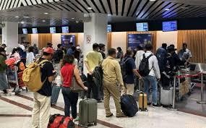

Gambar 3. 1 Area check-in Maskapai Lion Air Group 1

Boarding Gate
Pada bagian ini, petugas pasasi bertugas mencatat dan memverifikasi penumpang yang akan naik ke pesawat. Di area boarding gate, dilakukan pemeriksaan kembali terhadap identitas penumpang yang kemudian disesuaikan dengan nama yang tercantum pada boarding pass. Tujuan dari pemeriksaan ini adalah untuk profiling penumpang serta memastikan kesesuaian

identitas guna mencegah masuknya penumpang yang tidak memiliki tiket atau menggunakan tiket milik orang lain.
Setelah proses profiling selesai dilakukan, petugas akan melanjutkan dengan menyiapkan penumpang untuk naik ke pesawat. Pada tahap ini, petugas menghitung jumlah penumpang yang akan boarding dengan cara merobek bagian bawah boarding pass atau mencatat nomor urut penumpang (sequence number) secara manual. Data yang telah dikumpulkan ini kemudian dicocokkan dengan informasi yang terdapat dalam sistem check-in guna memastikan bahwa jumlah penumpang yang naik ke pesawat sesuai dengan data manifest. Langkah ini penting untuk menghindari terjadinya kelebihan atau kekurangan penumpang yang tidak terdeteksi, serta untuk memastikan bahwa hanya penumpang yang sah dan telah melewati prosedur yang benar yang benar-benar mengikuti penerbangan.
Selain itu, tugas lain dari petugas di boarding gate meliputi kegiatan sweeping baggage (memastikan tidak ada bagasi tertinggal), membantu penumpang pengguna kursi roda masuk ke pesawat, menjemput penumpang berkebutuhan khusus dari dalam pesawat, serta membantu mengarahkan penumpang menuju pintu pesawat atau pintu keluar bandara.

Flight Operation Officer (FOO)

Flight Operation Officer (FOO) merupakan personel yang ditunjuk oleh maskapai penerbangan sipil untuk menjalankan berbagai tugas operasional yang berkaitan dengan persiapan keberangkatan pesawat (flight dispatch), melepas atau memberangkatkan penerbangan (dispatch release), serta bertanggung jawab untuk memantau jalannya penerbangan hingga tiba di tujuan dengan selamat, nyaman, dan efisien.
Seorang petugas Flight Operation diwajibkan memiliki lisensi FOO (Flight Operation Officer) sebagai bukti kompetensi dalam menjalankan tanggung jawabnya. Dalam operasionalnya, FOO bertugas membantu Pilot in Command (PIC) dengan menyiapkan berbagai informasi dan dokumen penting yang diperlukan dalam suatu penerbangan. Informasi tersebut meliputi cuaca penerbangan (weather report), rencana penerbangan (flight plan), serta NOTAM (Notice to Airmen) yang berkaitan dengan rute dan bandara tujuan. Selain itu, FOO juga memiliki peran penting dalam pengajuan slot time penerbangan, terutama saat terjadi percepatan (early) atau keterlambatan (delay) pada jadwal penerbangan yang telah ditentukan.

Selama pelaksanaan On the Job Training (OJT), hal-hal yang dapat diamati meliputi proses penyusunan dokumen penerbangan, koordinasi antara FOO dengan PIC serta berbagai departemen terkait, hingga pemantauan pergerakan pesawat beserta estimasi waktu yang diperlukan dalam setiap tahapan penerbangan.
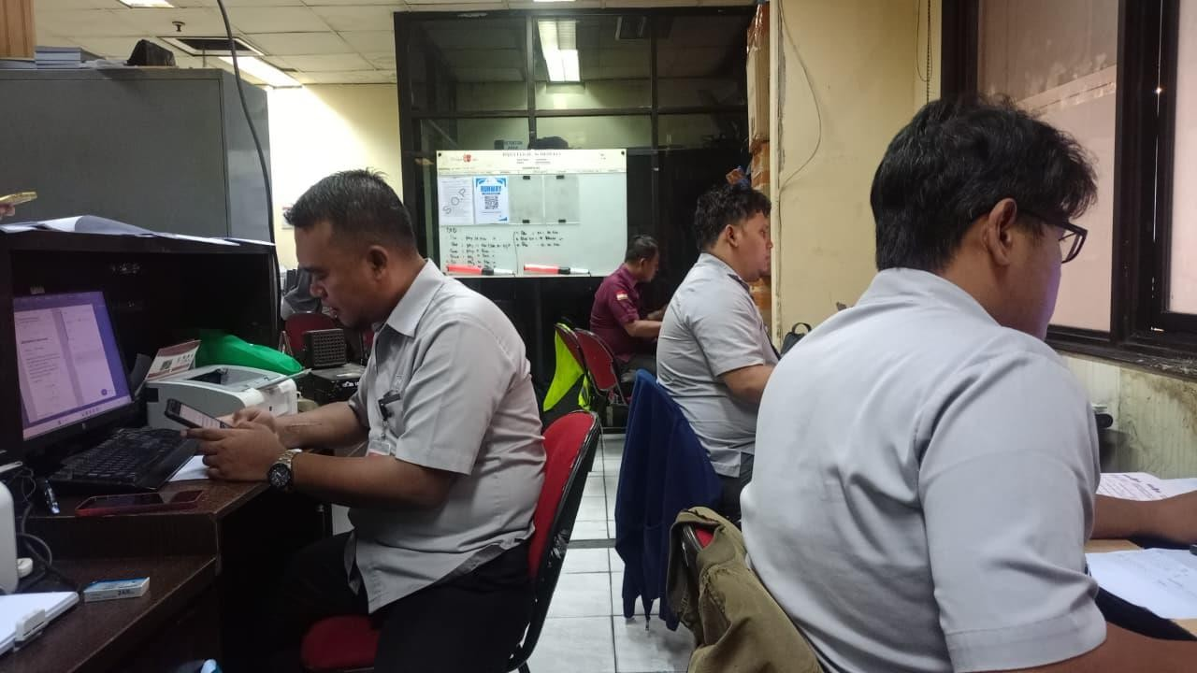
Gambar 3. 2 Ruangan Flight Operation Officer (FOO) di Area Flops 1

Operasional Lion Air di Area Transit Terminal 1

Lion Air sebagai maskapai berbiaya rendah (Low Cost Carrier/LCC) mengoperasikan penerbangan dengan frekuensi tinggi dan waktu transit yang relatif singkat. Di Bandara Internasional Juanda Surabaya Terminal 1, Lion Air berperan sebagai hub domestik yang melayani berbagai rute lanjutan ke wilayah Indonesia bagian barat, tengah, dan timur. Pola operasi tersebut menyebabkan tingginya aktivitas pesawat di area apron dan transit, sehingga ketepatan waktu (On-Time Performance/OTP) menjadi indikator penting dalam menilai kinerja operasional.
Dalam kegiatan operasional sehari-hari, pesawat Lion Air yang tiba di Terminal 1 tidak hanya melakukan penurunan penumpang, namun juga mempersiapkan penerbangan lanjutan melalui serangkaian proses ground handling dan pemeriksaan teknis (maintenance ringan). Seluruh proses ini harus dilaksanakan dalam waktu yang terbatas agar pesawat dapat berangkat sesuai jadwal.

Jumlah dan Pola Penerbangan Transit Lion Air
Berdasarkan pengamatan selama kegiatan On the Job Training (OJT), Lion Air dapat mengoperasikan rata-rata 8 hingga 15 penerbangan transit per hari di Terminal 1 Bandara Internasional Juanda. Pada penelitian ini saya ambil contoh pengamatan terhadap 10 penerbangan transit untuk dianalisis pengaruh maintenance terhadap ketepatan waktu keberangkatan.

NO | NO  FLIGHT | RUTE  DATANG | RUTE  LANJUTAN | KETERANGAN | PENYEBAB DELAY
1 | JT 310 | Jakarta –  Surabaya | Surabaya –  Denpasar | On-Time | -
2 | JT 682 | Makassar –  Surabaya | Surabaya –  Jakarta | Delay | Gangguan Teknis Pesawat  (Maintenance)
3 | JT 896 | Balikpapan – Surabaya | Surabaya – Lombok | On-Time | -
4 | JT 912 | Banjarmasin  – Surabaya | Surabaya –  Denpasar | Delay | Keterlambatan kedatangan  pesawat (Late Arrival)
5 | JT 734 | Jakarta –  Surabaya | Surabaya –  Kupang | Delay | Faktor Penumpang  (Proses Boarding)
6 | JT 421 | Pontianak –  Surabaya | Surabaya –  Jakarta | On-Time | -
7 | JT 558 | Palembang – Surabaya | Surabaya – Medan | Delay | Cuaca dan kondisi lingkungan
8 | JT 690 | Denpasar –  Surabaya | Surabaya –  Jakarta | On-Time | -
9 | JT 880 | Kendari –  Surabaya | Surabaya –  Makassar | Delay | Perubahan jadwal dan rute  rotasi
10 | JT 502 | Jakarta –  Surabaya | Surabaya –  Padang | On-Time | -
Tabel 3. 1 Jumlah dan Pola Penerbangan transit Maskapai Lion Air 1

Analisis Keterlambatan Penerbangan
Berdasarkan hasil pengamatan terhadap 10 penerbangan transit yang beroperasi di area transit, diperoleh data bahwa 5 penerbangan mengalami keterlambatan (delay) dan 5
penerbangan lainnya berangkat sesuai jadwal (on-time performance). Dengan demikian, tingkat keterlambatan penerbangan pada sampel pengamatan ini mencapai 50%, yang menunjukkan bahwa setengah dari total penerbangan transit tersebut memiliki potensi
gangguan terhadap ketepatan waktu keberangkatan.

Persentase keterlambatan sebesar 50% ini tergolong cukup tinggi apabila dibandingkan
dengan standar On-Time Performance (OTP) maskapai, yang menargetkan tingkat ketepatan waktu minimal 80–85%. Hal ini mengindikasikan bahwa operasional penerbangan transit memiliki tingkat kerentanan yang lebih besar terhadap keterlambatan, khususnya pada
penerbangan dengan waktu ground time yang terbatas.

Ground time adalah waktu yang dibutuhkan pesawat berada di darat sejak mendarat (block on) sampai lepas landas kembali (block off/take off) untuk penerbangan berikutnya.

Faktor Utama Penyebab Keterlambatan
Berdasarkan hasil observasi lapangan dan pencatatan data operasional, diketahui bahwa pada penerbangan Lion Air nomor JT 682 dengan rute Makassar – Surabaya, yang selanjutnya melanjutkan penerbangan rute transit Surabaya – Jakarta, terjadi keterlambatan keberangkatan pada sektor lanjutan. Keterlambatan tersebut disebabkan oleh adanya kegiatan maintenance yang dilakukan pada saat waktu transit (ground time) pesawat di Bandar Udara Internasional Juanda Surabaya Terminal 1.
Maintenance yang dilakukan termasuk dalam kategori maintenance ringan (line maintenance), yang dilaksanakan setelah pesawat mendarat dan sebelum keberangkatan penerbangan berikutnya. Jenis maintenance yang dilakukan antara lain:

      - Pemeriksaan teknis tambahan akibat laporan pilot (pilot report) setelah penerbangan Makassar – Surabaya,
      - Penggantian komponen minor yang tidak memerlukan pembongkaran besar,
      - Reset sistem avionik untuk memastikan sistem navigasi dan indikator bekerja normal,

      - Pemeriksaan kondisi ban dan rem pesawat, serta
      - Penanganan temuan teknis (technical finding) yang teridentifikasi pasca-landing.
      - Berdasarkan hasil pencatatan operasional di lapangan, rata-rata waktu yang dibutuhkan untuk pelaksanaan maintenance ringan tersebut berkisar antara ±30 hingga 60 menit, tergantung pada:
-Jenis dan tingkat kompleksitas temuan teknis,

-Ketersediaan teknisi dan suku cadang,

-Serta kondisi jadwal operasional penerbangan pada saat itu.

Pelaksanaan maintenance pada pesawat JT 682 ini menyebabkan waktu ground time melebihi waktu yang telah dijadwalkan sekitar 90 menit, sehingga berdampak langsung pada keterlambatan keberangkatan penerbangan lanjutan rute Surabaya – Jakarta, dan berpengaruh terhadap On-Time Performance (OTP) penerbangan tersebut.

Waktu Transit Standar Pesawat Lion Air
Waktu transit standar (Ground Time/Turn Around Time) yang ditetapkan Lion Air di Terminal 1 berkisar antara 30 hingga 45 menit. Waktu ini merupakan durasi yang direncanakan untuk seluruh kegiatan operasional pesawat sejak pesawat parkir di apron (on block) hingga siap kembali berangkat (off block). Waktu transit tersebut dirancang seefisien mungkin agar pesawat dapat beroperasi sesuai jadwal dan menjaga On-Time Performance (OTP) maskapai.
Dalam waktu yang terbatas ini, berbagai unit kerja harus berkoordinasi secara simultan, seperti ground handling, Teknik engineering (maintenance), avsec, flight operation, dan cabin crew. Keterlambatan pada satu kegiatan saja dapat berdampak langsung terhadap keseluruhan proses keberangkatan pesawat.
Dalam waktu tersebut harus dilakukan beberapa kegiatan, antara lain:

Penurunan dan Boarding Penumpang

Setelah pesawat tiba dan mesin dimatikan, dilakukan proses penurunan penumpang (disembarkation). Penumpang transit maupun penumpang yang mengakhiri perjalanan akan diarahkan menuju terminal. Setelah itu, dilakukan boarding penumpang baru sesuai dengan

manifest penerbangan berikutnya. Proses ini harus berjalan tertib dan tepat waktu, karena keterlambatan boarding merupakan salah satu penyebab utama delay keberangkatan.

Bongkar Muat Bagasi dan Kargo

Secara bersamaan dengan penurunan penumpang, petugas ramp melakukan unloading bagasi dan kargo dari kompartemen pesawat. Setelah itu, dilakukan loading bagasi dan kargo penerbangan selanjutnya sesuai dengan perhitungan weight and balance. Proses ini harus dilakukan dengan cepat dan akurat karena kesalahan distribusi muatan dapat berdampak pada keselamatan penerbangan.

Pengisian Bahan Bakar (Refueling)

Pengisian bahan bakar dilakukan sesuai dengan flight plan dan rute penerbangan berikutnya. Proses refueling harus memenuhi prosedur keselamatan yang ketat, terutama ketika dilakukan bersamaan dengan boarding penumpang (fueling with passengers on board). Apabila terjadi antrean pengisian bahan bakar atau kendala teknis pada kendaraan refueler, waktu transit dapat bertambah.

Pembersihan Kabin (Cabin Cleaning)

Petugas cabin cleaning melakukan pembersihan kabin, termasuk kursi penumpang, lorong, toilet, dan galley. Kegiatan ini bertujuan untuk menjaga kenyamanan, kebersihan, dan standar layanan maskapai. Apabila kondisi kabin sangat kotor atau terdapat sisa makanan dan sampah dalam jumlah banyak, waktu pembersihan dapat menjadi lebih lama dari yang direncanakan.

Pemeriksaan Teknis Singkat (Transit Check)

Transit check merupakan pemeriksaan teknis ringan yang dilakukan oleh teknisi untuk memastikan kondisi pesawat tetap airworthy. Pemeriksaan ini meliputi pengecekan visual pada bagian luar pesawat, kondisi ban, rem, lampu, panel, serta pengecekan singkat pada sistem tertentu berdasarkan laporan pilot sebelumnya (Aircraft Technical Log/ATL). Pemeriksaan ini bersifat wajib dan tidak boleh dilewati demi menjamin keselamatan penerbangan.

Jenis dan Waktu Pelaksanaan Maintenance
Maintenance pesawat yang dilakukan pada saat pesawat berada dalam masa transit di Terminal 1 Bandara Internasional Juanda Surabaya termasuk dalam kategori line maintenance atau maintenance ringan. Jenis maintenance ini berbeda dengan heavy maintenance yang biasanya dilakukan di hanggar dengan waktu pengerjaan yang lama serta melibatkan pembongkaran struktur pesawat secara menyeluruh. Line maintenance difokuskan pada kegiatan pemeriksaan dan perbaikan ringan yang bertujuan untuk memastikan pesawat tetap berada dalam kondisi layak terbang (airworthy) sebelum melanjutkan penerbangan berikutnya.
Maintenance saat transit dilaksanakan ketika pesawat berada pada posisi on-block di apron, yaitu kondisi ketika pesawat telah berhenti sepenuhnya di parking stand, mesin pesawat dimatikan, rem parkir aktif, serta roda pesawat telah dipasangi wheel chock. Pada kondisi ini, pesawat dinyatakan aman untuk dilakukan aktivitas operasional darat, termasuk kegiatan pemeriksaan teknis dan maintenance oleh teknisi. Pelaksanaan maintenance pada fase on-block harus dilakukan dengan memperhatikan keselamatan kerja, keterbatasan waktu, serta koordinasi dengan unit ground handling lainnya agar tidak mengganggu proses transit secara keseluruhan ,Jenis maintenance yang umum dilakukan antara lain:

Transit Check

Transit check merupakan pemeriksaan teknis singkat yang dilakukan setiap kali pesawat tiba dan akan melanjutkan penerbangan berikutnya. Pemeriksaan ini bersifat wajib dan menjadi bagian dari prosedur standar keselamatan penerbangan. Transit check meliputi pemeriksaan visual kondisi luar pesawat seperti badan pesawat, sayap, engine nacelle, landing gear, ban, rem, serta lampu-lampu pesawat. Selain itu, teknisi juga melakukan pengecekan Aircraft Technical Log (ATL) untuk memastikan tidak terdapat laporan gangguan dari pilot pada penerbangan sebelumnya. Transit check bertujuan untuk mendeteksi secara dini potensi kerusakan atau kejanggalan yang dapat memengaruhi keselamatan dan kelancaran penerbangan.

Daily Check

Daily check merupakan pemeriksaan yang dilakukan minimal satu kali dalam periode 24 jam operasional pesawat. Pemeriksaan ini memiliki cakupan yang lebih luas dibandingkan transit check, namun masih tergolong sebagai maintenance ringan. Daily check mencakup pengecekan kondisi umum pesawat, sistem tertentu, serta aspek keselamatan yang telah

ditentukan dalam program perawatan pesawat. Dalam kondisi operasional yang padat, daily check sering dilaksanakan pada saat pesawat transit, selama waktu yang tersedia masih mencukupi. Pelaksanaan daily check pada waktu transit bertujuan untuk mengoptimalkan pemanfaatan waktu operasional pesawat tanpa harus menghentikan jadwal penerbangan.

Troubleshooting Sistem Pesawat

Troubleshooting sistem pesawat dilakukan apabila ditemukan indikasi gangguan atau malfunction pada sistem tertentu, baik berdasarkan laporan pilot, indikator di cockpit, maupun hasil pemeriksaan teknisi. Proses troubleshooting bertujuan untuk mengidentifikasi penyebab permasalahan dan menentukan tindakan perbaikan yang tepat. Sistem yang sering memerlukan troubleshooting meliputi sistem listrik, hidrolik, avionik, maupun sistem penunjang lainnya. Kegiatan troubleshooting membutuhkan ketelitian dan keahlian teknisi, serta dapat memerlukan waktu tambahan tergantung tingkat kompleksitas gangguan yang ditemukan.

Reset Sistem Avionik

Reset sistem avionik dilakukan apabila terjadi gangguan ringan pada sistem elektronik pesawat, seperti sistem navigasi, komunikasi, atau flight management system. Reset bertujuan untuk mengembalikan sistem ke kondisi normal tanpa perlu melakukan penggantian komponen. Meskipun bersifat relatif sederhana, proses reset tetap harus dilakukan sesuai prosedur teknis dan dicatat dalam dokumen perawatan pesawat. Apabila reset tidak berhasil mengatasi gangguan, maka diperlukan tindakan maintenance lanjutan yang dapat berdampak pada penambahan waktu transit.

Perbaikan Komponen Ringan

Perbaikan komponen ringan meliputi penggantian atau penyesuaian komponen minor yang tidak memerlukan pembongkaran besar atau penggunaan peralatan khusus. Contoh perbaikan komponen ringan antara lain penggantian lampu indikator, perbaikan panel kabin, pengencangan baut, atau penyesuaian sensor tertentu. Kegiatan ini dapat dilakukan langsung di apron dengan peralatan standar line maintenance. Walaupun bersifat ringan, setiap perbaikan tetap harus memenuhi standar keselamatan dan prosedur kelaikudaraan yang berlaku.

Waktu Pelaksanaan dan Dampaknya terhadap Operasional
Durasi pelaksanaan maintenance pada saat transit sangat bervariasi, tergantung pada jenis dan tingkat permasalahan yang ditemukan. Untuk kegiatan sederhana seperti transit check atau reset sistem avionik, waktu yang dibutuhkan umumnya berkisar antara 10 hingga 20 menit. Namun, apabila diperlukan troubleshooting lanjutan atau perbaikan komponen tertentu, durasi maintenance dapat meningkat menjadi 30 hingga lebih dari 60 menit.
Apabila waktu maintenance melebihi waktu transit standar yang telah ditetapkan maskapai, maka pesawat berpotensi mengalami keterlambatan keberangkatan. Kondisi ini menunjukkan bahwa maintenance, meskipun bersifat ringan, memiliki pengaruh yang signifikan terhadap ketepatan waktu penerbangan (On-Time Performance), terutama pada operasional penerbangan dengan jadwal padat dan waktu transit yang terbatas di Terminal 1 Bandara Internasional Juanda.

Permasalahan
Berdasarkan hasil pengamatan selama pelaksanaan On the Job Training (OJT) pada saat proses transit Bandara Internasional Juanda Terminal 1, terdapat beberapa permasalahan yang sering muncul dalam operasional penerbangan Lion Air, khususnya yang berkaitan dengan waktu transit dan pelaksanaan maintenance
Maskapai Lion Air sebagai maskapai Low Cost Carrier (LCC) menerapkan waktu transit yang relatif singkat, yaitu sekitar 30–45 menit, guna meningkatkan efisiensi operasional dan utilisasi pesawat. Namun, waktu transit tersebut sering kali tidak mampu mengakomodasi proses perbaikan ketika terjadi gangguan teknis, walaupun bersifat maintenance ringan.
Dalam kondisi normal, waktu transit tersebut digunakan untuk kegiatan standar seperti penurunan dan pengangkutan penumpang, bongkar muat bagasi, pengisian bahan bakar, pembersihan kabin, serta pemeriksaan teknis dasar pesawat. Apabila selama proses tersebut ditemukan adanya gangguan teknis yang memerlukan tindakan perbaikan tambahan, maka waktu transit menjadi tidak optimal.
Akibatnya, ketika proses maintenance membutuhkan waktu lebih lama dari yang telah direncanakan, jadwal keberangkatan pesawat menjadi terganggu, sehingga pesawat tidak dapat berangkat sesuai slot waktu yang telah ditentukan. Kondisi ini berpotensi menimbulkan keterlambatan penerbangan (delay) yang tidak hanya berdampak pada penerbangan tersebut,

tetapi juga dapat memengaruhi jadwal penerbangan berikutnya, kepuasan penumpang, serta On-Time Performance (OTP) maskapai secara keseluruhan.

Penyelesaian
Untuk mengatasi berbagai permasalahan yang terjadi dalam operasional transit dan maintenance, diperlukan beberapa langkah penyelesaian yang terencana dan berkelanjutan
Maskapai perlu melakukan evaluasi terhadap waktu transit standar, khususnya pada bandara dengan tingkat kepadatan tinggi seperti Bandara Internasional Juanda. Penambahan buffer time beberapa menit dapat membantu mengantisipasi gangguan teknis ringan tanpa harus menyebabkan keterlambatan yang signifikan.
Kesiapan tim maintenance di area transit harus ditingkatkan dengan memastikan jumlah personel yang memadai serta kesiapan peralatan kerja. Dengan demikian, setiap gangguan teknis dapat ditangani lebih cepat dan efisien.
Untuk meminimalkan waktu tunggu, perlu disediakan suku cadang kritis di bandara-bandara utama. Ketersediaan spare part di line station akan mempercepat proses perbaikan dan mengurangi risiko keterlambatan penerbangan.
Koordinasi yang baik antara pilot, engineer, ground handling, dan bagian operasional sangat diperlukan. Penggunaan sistem komunikasi yang efektif serta briefing rutin sebelum operasional dapat membantu mempercepat pengambilan keputusan dan pelaksanaan pekerjaan.
Maskapai perlu melakukan evaluasi rutin terhadap data keterlambatan penerbangan untuk mengidentifikasi penyebab utama delay. Hasil evaluasi tersebut dapat digunakan sebagai dasar perbaikan sistem operasional dan maintenance di masa mendatang.

BAB IV PENUTUP

Kesimpulan
Berdasarkan hasil pelaksanaan On the Job Training (OJT) serta pengamatan langsung terhadap operasional penerbangan Lion Air di area transit Terminal 1 Bandara Internasional Juanda Surabaya, dapat ditarik beberapa kesimpulan sebagai berikut:
Pelaksanaan OJT memberikan pemahaman nyata terhadap operasional bandara Pelaksanaan OJT pada unit Pasasi (Ground Handling) dan Flight Operation Officer (FOO) memberikan pemahaman yang komprehensif mengenai alur operasional penerbangan di darat, mulai dari pelayanan penumpang, pengelolaan bagasi, hingga persiapan dan pemantauan penerbangan. Mahasiswa memperoleh gambaran nyata tentang koordinasi antar unit kerja yang saling berkaitan dalam menunjang kelancaran operasional penerbangan.
Operasional Lion Air di area transit memiliki tingkat aktivitas yang tinggi Sebagai maskapai Low Cost Carrier (LCC), Lion Air menerapkan pola operasi dengan frekuensi penerbangan tinggi dan waktu transit yang relatif singkat, yaitu sekitar 30–45 menit. Kondisi ini menuntut efisiensi dan koordinasi yang optimal antara ground handling, flight operation, cabin crew, dan maintenance agar pesawat dapat diberangkatkan sesuai jadwal.
Tingkat keterlambatan penerbangan transit tergolong cukup tinggi Berdasarkan analisis terhadap 10 penerbangan transit, ditemukan bahwa 50% penerbangan mengalami keterlambatan. Persentase ini menunjukkan bahwa operasional penerbangan transit memiliki kerentanan yang cukup besar terhadap gangguan ketepatan waktu, terutama bila dibandingkan dengan target On-Time Performance (OTP) maskapai yang umumnya berada pada kisaran 80–85%.
Maintenance menjadi faktor utama penyebab keterlambatan penerbangan transit Hasil observasi menunjukkan bahwa keterlambatan penerbangan transit sebagian besar disebabkan oleh pelaksanaan maintenance ringan (line maintenance) yang dilakukan pada saat transit, seperti transit check tambahan, troubleshooting sistem, reset avionik, serta perbaikan komponen ringan. Meskipun maintenance tersebut bersifat ringan, namun tetap membutuhkan waktu yang dapat melebihi waktu transit standar apabila ditemukan permasalahan teknis.
Durasi maintenance berpengaruh signifikan terhadap On-Time Performance Durasi maintenance saat transit bervariasi mulai dari 10 menit hingga lebih dari 60 menit, tergantung

tingkat permasalahan yang ditemukan. Apabila waktu maintenance melebihi waktu transit yang direncanakan, maka keterlambatan keberangkatan tidak dapat dihindari. Hal ini menunjukkan bahwa kegiatan maintenance, meskipun dilakukan demi keselamatan penerbangan, memiliki dampak langsung terhadap ketepatan waktu operasional.
Keterlambatan transit dapat menimbulkan dampak berantai (domino effect) Keterlambatan pada satu penerbangan transit berpotensi memengaruhi penerbangan lanjutan karena penggunaan pesawat yang sama. Kondisi ini dapat menyebabkan akumulasi delay pada rotasi penerbangan berikutnya dan berdampak pada penurunan On-Time Performance secara keseluruhan.
Diperlukan evaluasi dan peningkatan koordinasi operasional Untuk meminimalkan keterlambatan penerbangan transit, diperlukan evaluasi terhadap waktu transit standar, peningkatan kesiapan tim maintenance, ketersediaan suku cadang, serta penguatan koordinasi antar unit operasional. Langkah-langkah tersebut diharapkan dapat menjaga keseimbangan antara keselamatan penerbangan dan ketepatan waktu operasional.

Saran
Berdasarkan hasil pelaksanaan On the Job Training (OJT), pengamatan lapangan, serta analisis permasalahan yang terjadi dalam operasional penerbangan Lion Air di area transit Terminal 1 Bandara Internasional Juanda Surabaya, maka Taruna/Taruni dapat memberikan beberapa saran sebagai berikut:

Bagi Maskapai Lion Air
Maskapai Lion Air disarankan untuk melakukan evaluasi terhadap waktu transit standar, khususnya pada bandara dengan tingkat kepadatan penerbangan yang tinggi seperti Bandara Internasional Juanda. Penambahan buffer time pada jadwal penerbangan transit dapat membantu mengantisipasi gangguan teknis ringan tanpa menimbulkan keterlambatan yang signifikan.
Selain itu, maskapai perlu meningkatkan kesiapan dan responsivitas tim maintenance di area transit dengan memastikan ketersediaan personel yang memadai serta peralatan kerja yang siap digunakan. Penyediaan suku cadang (spare part) dasar di line station juga perlu

ditingkatkan agar penanganan gangguan teknis dapat dilakukan dengan lebih cepat dan tidak bergantung pada pengiriman dari lokasi lain.
Maskapai juga disarankan untuk memperkuat sistem komunikasi dan koordinasi antara unit flight operation, ground handling, dan maintenance, sehingga setiap permasalahan yang muncul dapat segera ditangani dengan pengambilan keputusan yang cepat dan tepat.

Bagi Pengelola Bandara
Pengelola Bandara Internasional Juanda diharapkan dapat terus meningkatkan fasilitas pendukung operasional di area apron dan transit, seperti ketersediaan parking stand, akses peralatan ground support equipment (GSE), serta kelancaran layanan pengisian bahan bakar. Peningkatan fasilitas ini dapat membantu mempercepat proses transit pesawat dan mengurangi potensi keterlambatan.
Selain itu, pengelola bandara perlu menjaga kelancaran koordinasi dengan seluruh stakeholder penerbangan agar aktivitas operasional di area transit dapat berjalan secara aman, tertib, dan efisien.

Bagi Unit Maintenance
Unit maintenance disarankan untuk terus meningkatkan kesiapan teknis dan kompetensi personel, terutama dalam menangani gangguan teknis yang sering muncul pada saat transit. Pelaksanaan briefing singkat sebelum jam operasional padat dapat membantu teknisi dalam mengantisipasi potensi permasalahan teknis yang berulang.
Penerapan dokumentasi maintenance yang tertib dan akurat juga sangat penting agar riwayat gangguan teknis pesawat dapat dipantau dengan baik dan dijadikan bahan evaluasi untuk mencegah terulangnya gangguan yang sama di penerbangan berikutnya.

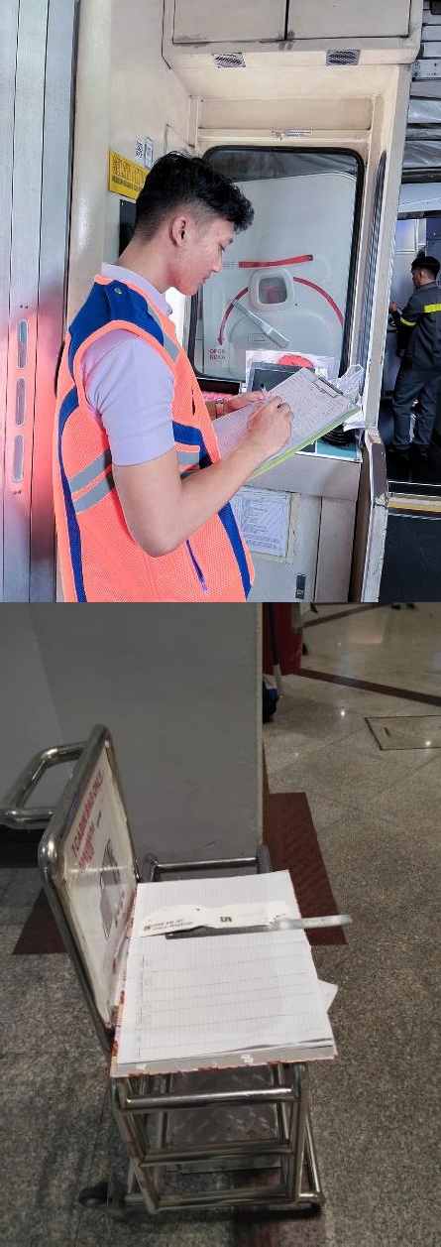
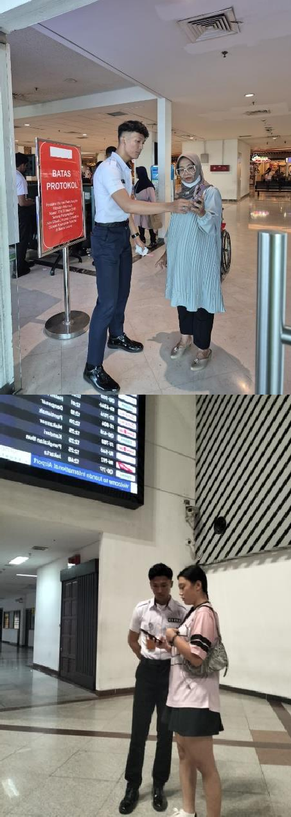
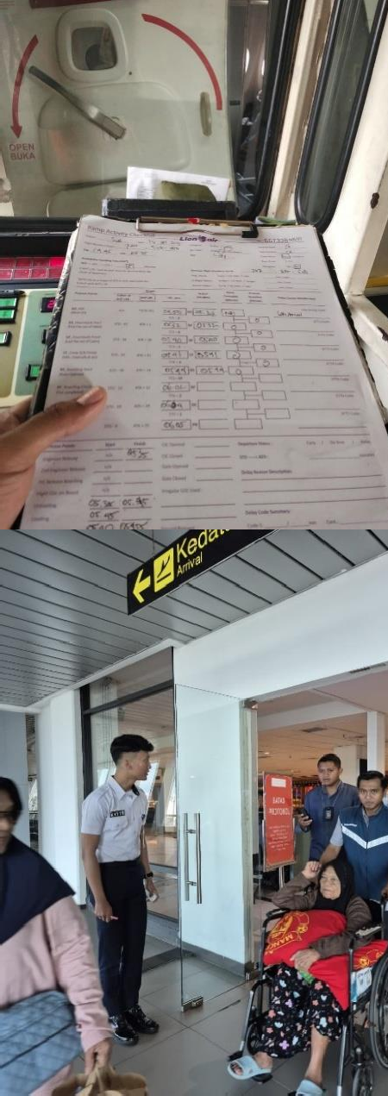

LAMPIRAN
lampiran on the job training 1

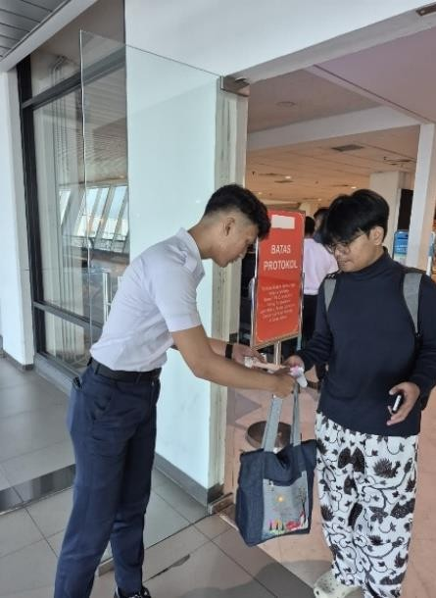 | 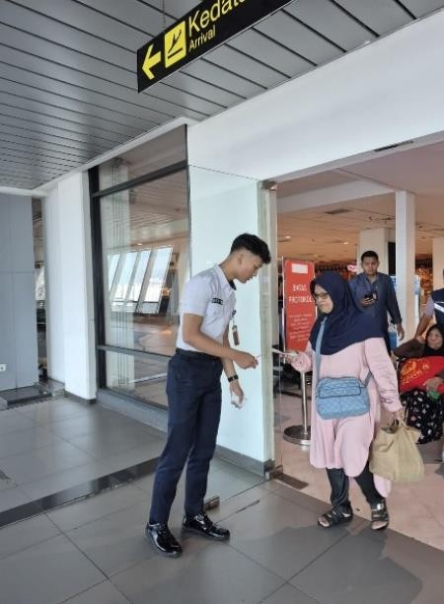 | 